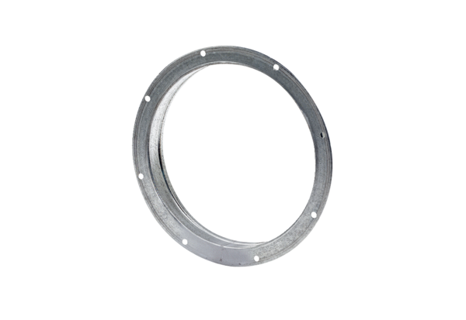Hrdlo GS 30Obsah dodávky: 1 kusSortiment: C
Typové číslo: 0055.0170Výrobce: MAICO

